SOMMAIRE

Méthodologie globale ………………………………………………………………………… 2

Présenter l’association ……………………………………………………...………………… 3

Jeux papier sur la mobilité ……………………………………………………………………. 4
- du + au -
- à chaque raison de se déplacer, un mode de déplacements
- une expression pour un dessin
- le bilan

Jeux à vélo en extérieur ………………………………………………………………………. 8
- 1,2,3 vélo !
- la course de lenteur
- la chambre à air musicale

Parcours maniabilité ………………………………………………………………………… 11

Quizz sur la mobilité ……………………………………………...………………………… 12
- quizz sur la mobilité en général
- quizz Javouhey
- quizz sur les droits et devoirs du cycliste
- identifier les différentes composantes du vélo

L’atelier de réparation …………………………………………………….………………… 13
- la crevaison
- régler un frein

Parcours en ville ……………………………………………..……………………………… 14
- comparer les différents modes de transport
- le jeu du petit urbaniste
- les totems

Cartographie ……………………………………………………………...………………… 17
- carto-gomette et travail sur la légende
- travailler sur les aménagements et le plan piéton

Exemples de séances

Nos supports
- la fiche bilan des jeux papier
- plan parcours maniabilité
- quizz
- fiche composantes du vélo vide et remplie
- fiche crevaison
- fiches jeu du petit urbaniste

Penser à contacter les gens qui nous ont transmis le jeu, demander autorisation de mettre en ligne.
Objectif final : libre accès aux profs de Brest
Méthodologie globale

Les variables à identifier

L’âge des enfants | détermine leur niveau de connaissance, leur besoin d’encadrement …
Le nombre d’enfants | détermine le nombre d’animateur nécessaire et si on fait des groupe ou des interventions en classe entière
Le nombre de classes | si on doit assurer une séance pour plusieurs classes en même temps, il faut être au moins 2 ou 3 animateurs BaPaV + les enseignant.e.s
Le nombre de séances | prévoir des contenus et supports variés, ainsi qu’une progression pédagogique
Les attentes de l’enseignant.e | détermine le contenu
Y a-t-il ordinateur et vidéoprojecteur | détermine si on doit amener un ordinateur (s’assurer de la connexion) et si on peut projeter un ppt
Y a-t-il des parents disponibles, notamment pour les séances en extérieur. | Il est plus confortable d’avoir un temps d’explication du déroulé de la séance avec les parents en amont, afin de pouvoir leur expliquer ce qu’ils doivent faire et leur rappeler qu’ils sont bien là pour encadrer et non regarder ce qui se passe et discuter entre eux.  S’assurer que l’enseignant.e est conscient.e de ce qu’il/elle fait, ou qu’il/elle en a parlé à le/la chef d’établissement. Être en mesure de dire aux enseignant.e.s dans quelles conditions on a déjà fait des sorties.  Prévoir des solutions de repli en cas de mauvais temps ou de canicule

La préparation générale

Aller sur place | Avant chaque intervention : aller sur place, ce qui permet d’expliquer le déroulé de la séance et de repérer les lieux.
Gérer le temps | On s’adapte au temps qui nous est imparti, par exemple :  1h30 : préso asso + questions + orga tables + jeux + bilan  1h : préso asso + faire le quizz et les jeux ensuite
Nombre d’encadrant.e.s | Il faut 2 encadrants bapav + l’enseignant au minimum
Liens avec l’enseignant.e | En amont, envoyer les règles à l’enseignant !  bien préciser à l’enseignant s’il doit participer, gérer un atelier et ne pourra pas tourner sur les différents ateliers
Retours d’expérience | Partager entre nous nos retours d’expérience, ce qui marche ou non face aux interventions des gamins (ex comment réagir si c’est le bordel dans votre groupe, faire des typologies d’élèves et discuter des réactions possibles)
Attribution de la parole | faire attention à la parité, ainsi que faire participer ceux et celles qui ne participent pas. Voir en amont avec l’enseignant.e quelles sont les règles d’écoute et de participation dans sa classe, et celles que l’on propose
Matériel | Préparer le matériel au maximum la veille de la séance, on y va plus serein et moins en retard

Présentation de l’asso :

On dit nos noms, celui de l’asso et où se trouvent nos locaux. On demande aux enfants s’ils connaissent BaPaV et St Martin.

On présente les activités principales de l’asso :
- l’atelier d’auto-réparation : ils peuvent amener leur vélo et apprendre à le réparer. Ils peuvent aussi nous donner leurs anciens vélos pour qu’on puisse les revendre.
- la vélo-école pour adultes
- les interventions écoles / entreprises
- les événements comme la fête du vélo
- les réunions avec Brest Métropole pour faire plus d’aménagements.

On parle de notre actualité du moment : il est bien de se concerter en amont pour savoir ce qu’on a envie de mettre en avant.

On répond à quelques questions en limitant dès le début (« je vais prendre 3 ou 4 questions ») pour éviter les débordements. Puis on présente le contenu de la séance.

Penser à avoir des dépliants en avance et à en amener : bapav, un peu d’R, recyclerie du Pays de Daoulas.

Jeux papier sur la mobilité

Ces jeux sont sous forme de cartes. Ils constituent un support de discussion, et permettent une transmission de connaissance.
Il faut faire des groupes d’élèves donc organiser l’espace en îlots. Cela prend plusieurs minutes donc c’est mieux de pouvoir le faire à la récréation, quand il n’y a pas d’élèves en classe.

→ « Du + au - »

Objectif pédagogique | Savoir identifier les qualités et défauts d’un mode de transport
Matériel | Table et chaises + grande feuille avec 4 bandes de couleurs + cartes
Nombre d’enfants max | 8
Nombre d’animateur | 1
Temps moyen | 20 minutes
Classe | CE2 → 6ème
Déjà réalisé | Pauline Kergomard (CM1) Croix Rouge (6ème)
Mise en place rentrée | Redessiner les feuilles couleurs sur A2 voire les plastifier.  Trier les cartes photos car il y en a beaucoup trop.

On pose la feuille avec les bandes de couleurs au centre de la table.
On explique aux enfants que l’une des extrémités de la feuille représente les meilleures manières de se déplacer (ne pollue pas, ne fait pas de bruit, n’est pas cher, fait faire du sport ...) et l’autre extrémité les pires.
On leur distribue à chacun.e une carte sur laquelle est représentée une manière de se déplacer, avec parfois un but.
Les enfants doivent placer leur carte sur la feuille en réfléchissant aux différents critères évoqués précédemment.
Une fois que tous les enfants ont posé leur carte, on discute ensemble de leurs choix.
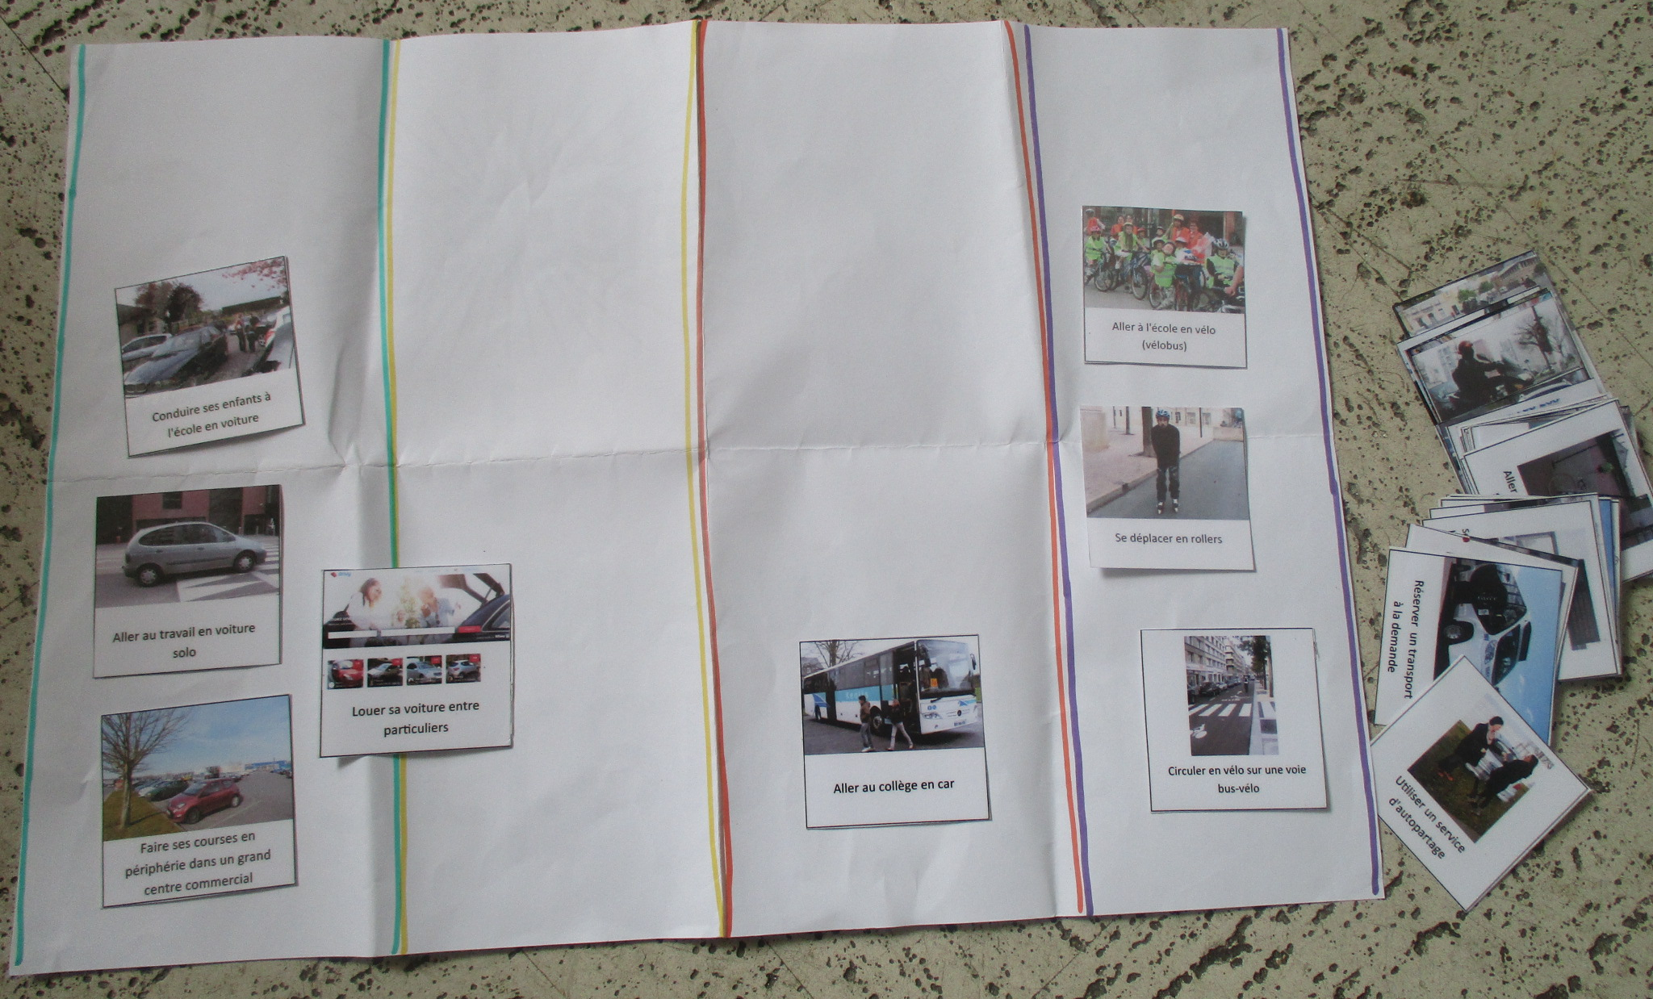
En écoutant les divers argumentaires, les remarques, chaque enfant peut modifier l’emplacement de sa carte. Malgré les contestations, c’est toujours l’enfant qui a posé la carte qui décide à la fin de là où elle sera placée.

→ « à chaque raison de se déplacer, un mode de déplacement »

Objectif pédagogique | Comprendre qu’il faut adapter son mode de transport en fonction du déplacement qu’on effectue
Matériel | Table et chaises + photos des modes de transport + cartes raisons de se déplacer
Nombre d’enfants max | 8
Nombre d’animateur | 1
Temps moyen | 20 minutes
Classe | CE2 → 6ème
Déjà réalisé | Pauline Kergomard (CM1) Croix Rouge (6ème)
Mise en place rentrée | Se remettre le jeu en tête

On a un éventail de photos de modes de transport.
On commence par les présenter une à une aux enfants, on peut en discuter avec eux (est-ce qu’ils utilisent ce mode de transport...), et on les pose au fur et à mesure sur la table.
Consigne : on ne touche pas les photos sur la table, car sinon les enfants commencent à jouer avec. On essaie de faire en sorte que tous les enfants puissent les voir, donc on peut en mettre dans tous les sens.
Quand toutes les photos sont sur la table, on distribue une carte à chaque enfant, sur laquelle est écrite une raison de se déplacer.
Ils doivent la placer sur une des photos soit parce que c’est avec ce mode de transport qu’il font ce type de déplacement, soit parce qu’ils pensent que c’est ce qu’il y aurait de mieux. Il n’y a pas une seule bonne réponse, et on peut mettre plusieurs étiquettes sur une même photo (mais pas une étiquette à cheval sur plusieurs photos, il faut choisir).
Consigne : on joue « pour de vrai », les enfants font très vite la blague de « je vais chercher du pain en avion ».

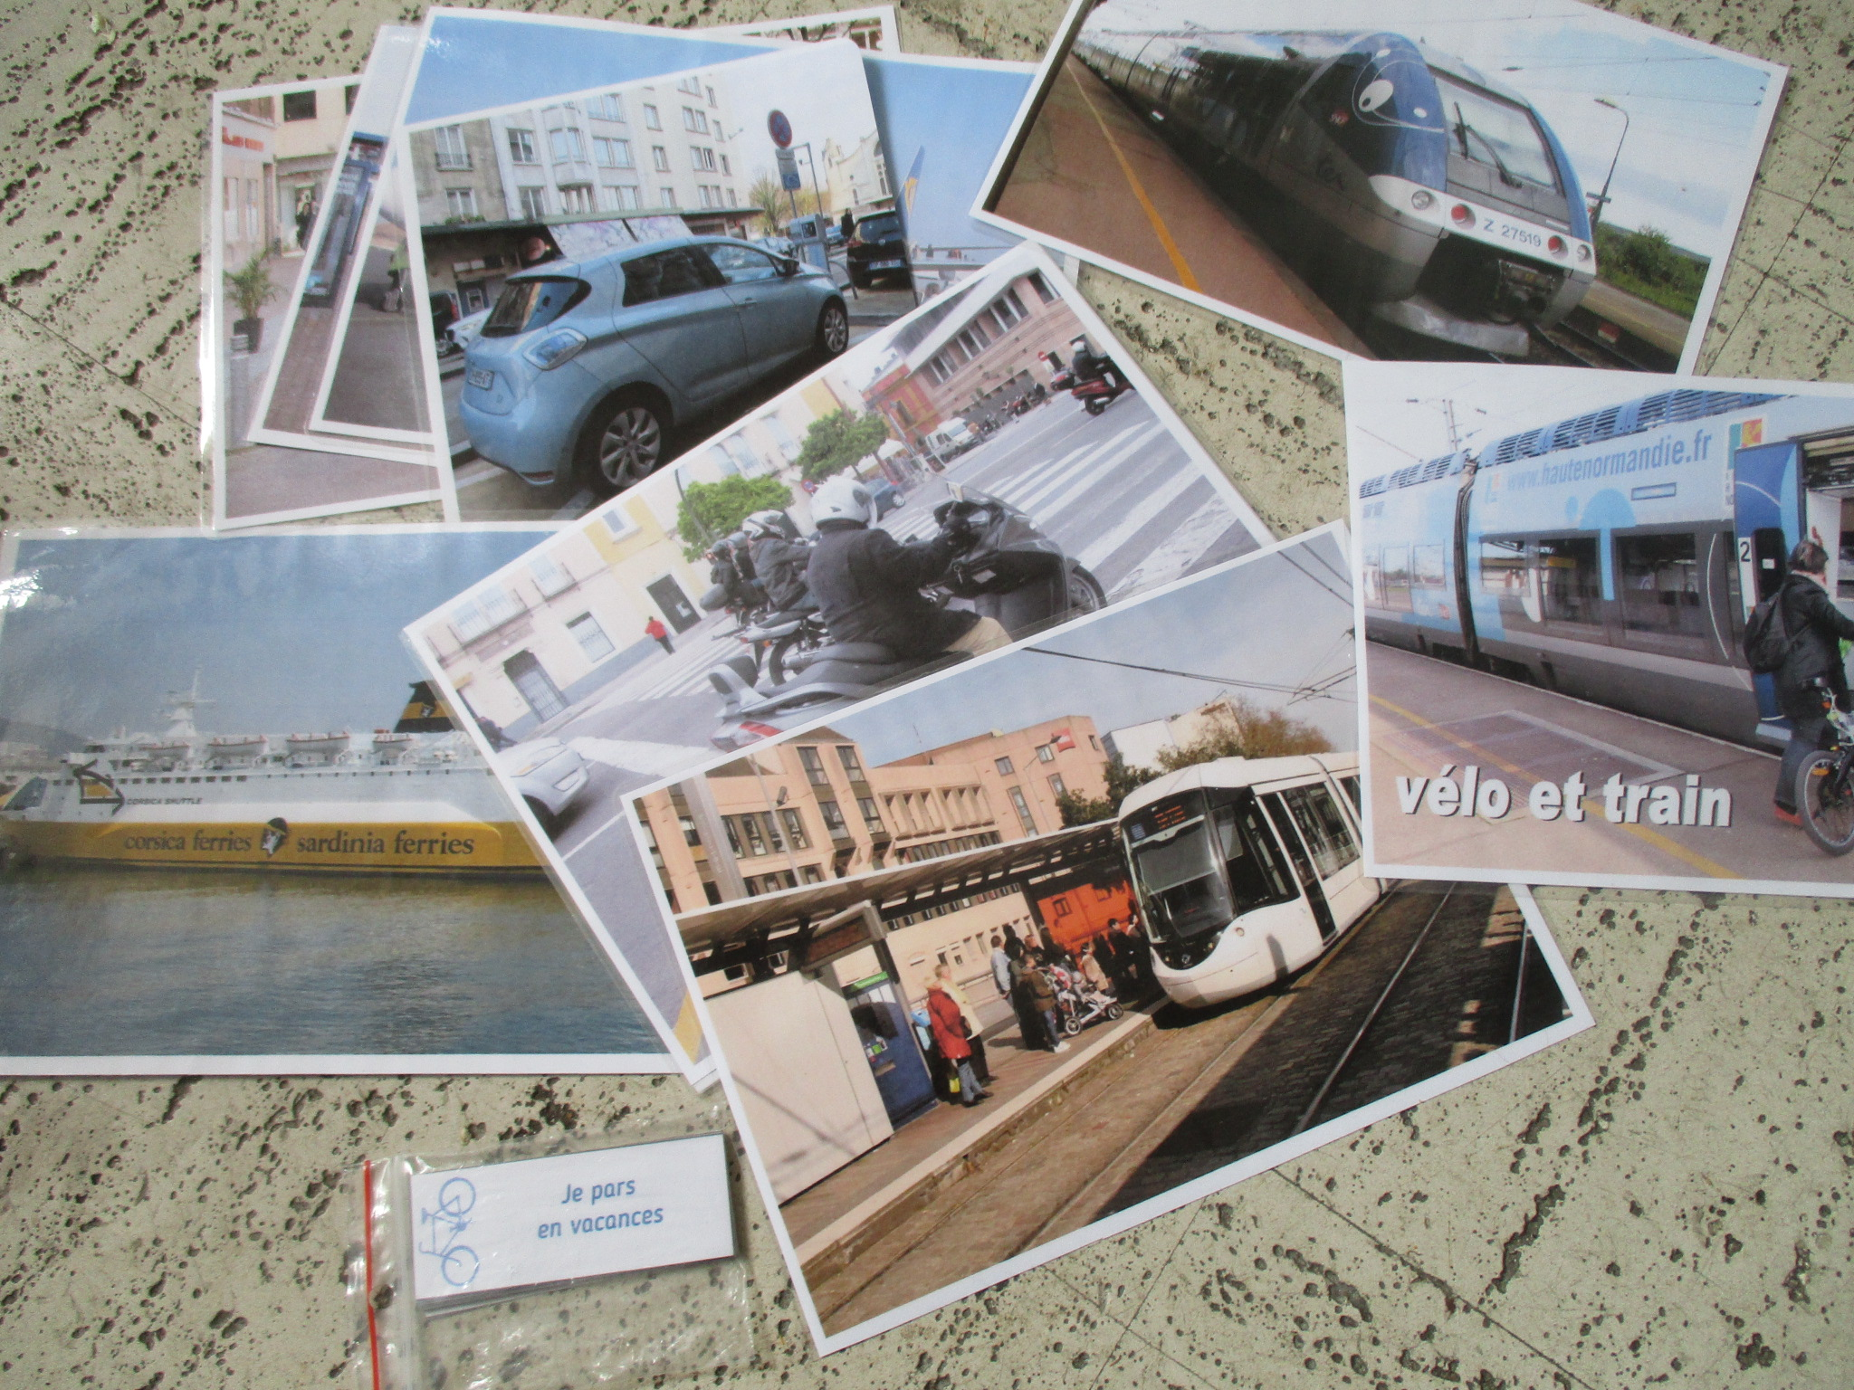

→ Une expression pour chaque dessin

Objectif pédagogique | Identifier les problèmes liés à la circulation automobile
Matériel | Table et chaises + dessins + cartes expressions
Nombre d’enfants max | 8
Nombre d’animateur | 1
Temps moyen | 10 minutes (ce jeu est un peu plus rapide que les 2 autres)
Classe | CE2 → 6ème
Déjà réalisé | Pauline Kergomard (CM1) Croix Rouge (6ème)
Mise en place rentrée | Se remettre le jeu en tête

On montre les dessins aux enfants, et on les installe sur la table au fur et à mesure.
On lit à voix haute une expression, et les enfants doivent décider à quel dessin ils l’associent.
On place la carte expression sur le dessin choisi et ainsi de suite jusqu’à ce que toutes les cartes soient posées.
On peut discuter des inconvénients de la voiture à la fin de ce jeu, de ce que les enfants en pensent.

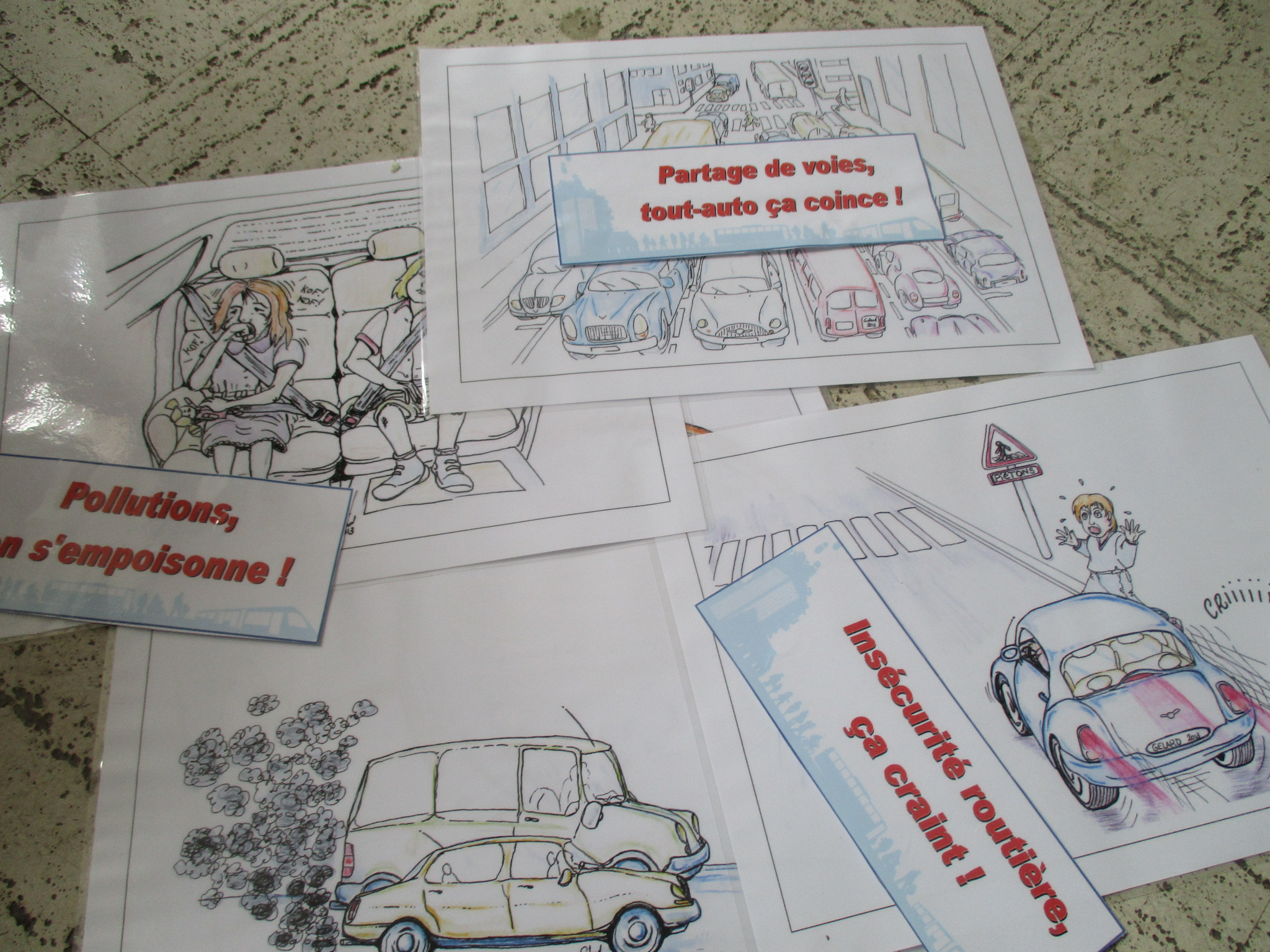

→ Le bilan

A la suite des jeux, on peut distribuer la fiche bilan qui synthétise les avantages et inconvénients des différents modes de transport. On distribue une feuille à chacun.e et /ou on corrige en classe entière.
La conclusion est que le vélo, la marche à pied et les transports en commun sont les plus avantageux. Néanmoins, on voit que les transports motorisés (voiture, avion, bateau…) sont les plus intéressants dans certaines catégories telles que les longues distances ou le transport de charges lourdes. Il faut donc réfléchir à la manière dont on se déplace et ne pas toujours opter pour la facilité.

Jeux à vélo en extérieur
Méthodologie globale
Demander en amont à l’enseignant de demander aux élèves qui a un vélo et un casque, peut l’amener et qui peut le prêter ? Pour savoir combien de vélos on doit emmener. Il faut identifier le nombre de vélos enfant qu’on a, où ils sont et en quel état ils sont.
Logistique : amener les vélos avec la remorque, qui le fait et quand ? On peut mettre 8 – 9 vélos enfants sur la remorque. Hors BM, cela prend plus de temps qu’en voiture.
Voir la cour de récréation.
Si un ou plusieurs enfants ne savent pas faire de vélo, ils peuvent y participer à trottinette → les prévenir avant pour qu’ils amènent la leur ou que quelqu’un leur en prête une.

→ 1, 2, 3 vélo !

Objectif pédagogique | travailler le démarrage et l’arrêt
Matériel | Vélos enfants + casques + terrain
Nombre d’enfants max | 10
Nombre d’animateur | 2
Temps moyen | 20 minutes
Classe
Déjà réalisé | Pauline Kergomard (CM1)
Mise en place | Déterminer ligne de départ et d’arrivée. Prévoir temps d’explication aux enfants

Même principe que le 1,2,3 soleil sauf que les enfants sont à vélo.
Les enfants doivent aller d’une ligne de départ à une ligne d’arrivée.
Quand l’animateur se tourne dos aux enfants, ils commencent à avancer.
L’animateur crie « 1,2,3 vélo ! » puis se retourne, les enfants doivent alors être immobiles.
S’il les voit bouger, ils doivent retourner à la ligne de départ.

→ La course de lenteur

Objectif pédagogique | travailler la progression à faible allure et l’équilibre
Matériel | Vélos enfants + casques + terrain
Nombre d’enfants max | 10
Nombre d’animateur | 2
Temps moyen | 20 minutes
Classe
Déjà réalisé | Pauline Kergomard (CM1)
Mise en place | Déterminer ligne de départ et d’arrivée.  Temps d’explication aux enfants.

Les enfants doivent aller d’une ligne de départ à une ligne d’arrivée le plus lentement possible sans poser le pied à terre.
Au top de l’animateur ils démarrent. Le dernier arrivé a gagné.
→ La chambre à air musicale

Objectif pédagogique | travailler la direction et l’arrêt
Matériel | Vélos enfants + casques + 10aine de chambres à air + terrain
Nombre d’enfants max | 10
Nombre d’animateur | 2
Temps moyen | 20 minutes
Classe
Déjà réalisé | Pauline Kergomard (CM1)
Mise en place rentrée | Point sur les vélos enfants dispos

Même principe que les chaises musicales mais à vélo.
On place une dizaine de chambres à air au sol (1er tour, autant de chambres à air que d’enfants pour qu’ils comprennent le principe).
Au signal de l’animateur, les enfants doivent placer leur roue avant le plus vite possible dans une des chambres à air. Il ne peut y avoir qu’un enfant par chambre à air. L’enfant qui n’a pas de chambre à air est éliminé.
On enlève une chambre à air par tour. Le premier qui met sa roue dans la dernière chambre à air a gagné.

Parcours maniabilité

Objectif pédagogique | Travailler la maniabilité en vue de circuler en ville, prendre confiance à vélo
Matériel | Vélos enfants + casques + panneaux Brest métropole + 2 chaises (sur place) + une gourde pleine d’eau + la bascule (optionnelle) + les plots de la vélo école + le portique (manche à balais beige + trouver un système d’accroche).
Nombre d’enfants max | 10
Nombre d’animateur | 2 : 1 au départ et 1 au milieu qui regarde si les règles sont respectées et qui replace la gourde sur la première chaise et la barre du portique si elle tombe.
Temps moyen | 20 minutes
Classe | Primaire, collège
Déjà réalisé | Pauline Kergomard (CM1) Javouhey (6ème), Ecole du Bourg Plouzané, Collège Saint Michel Plouzané (6ème)
Mise en place | Réserver panneaux : Luc Gélébart 02 98 33 54 88  Trouver un système pour faire tenir le portique (manche balais beige).  Aller les chercher à BM avec le cargo  Repérages sur la cour en amont  Temps d’explication aux parents  30 – 45 min d’installation du parcours (faire participer les parents)

Installation :
Prendre beaucoup d’espace, en particulier entre les deux slaloms.
Faire une ligne de départ : deux plots avec rubalise en dessous des deux plots par terre.
Ligne droite : pas besoin de l’identifier à la rubalise ou à la craie, les enfants comprennent qu’il faut aller tout droit
Rond Point : matérialisé par un plot
Le 8 : bien espacer les deux plots
Slalom n°1 (7 plots) plus serré que Slalom n°2

Consignes générales :
On encourage les élèves quand ils réussissent les obstacles.
Il faut veiller à ce que les élèves respectent les règles, notamment l’arrêt d’urgence.
Les enfants fonts deux tours, l’un avec le slalom 1 l’autre avec le slalom 2.

Déroulé :
1. Tous les élèves posent leurs vélos près du départ.
On fait le parcours tous ensemble à pied en s’arrêtant près de chaque obstacle et en donnant la consigne. On demande aux élèves s’ils connaissent les panneaux. Leur demander de se concentrer lors du tour à pied, voire de répéter les consignes pour être sûr qu’ils ont bien compris ; et leur expliquer qu’il faut bien se mettre à a queue leu leu le première fois.

2. Départ

Les départs sont gérés par le feu tricolore (actionné manuellement, le mode automatique est trop lent). Au bout d’un moment on peut laisser 1 élève gérer les départs (ou on laisse un élève gérer dès le début si que deux animateur.ice.s). C’est le dernier enfant à passer qui s’occupe du feu tricolore.
L’enfant peut démarrer le parcours quand le précédent a terminé le 8 (il faut attendre qu’un élève ait réalisé plusieurs épreuves avant d’en laisser un autre démarrer le parcours).

3. Ligne droite

4. Rond Point
Bien rappeler de mettre la main à gauche, sinon ils oublient.

5. Le 8

(NB : bascule annulée jusqu’à ce qu’on en fasse une nous-même)

6. Le portique
Le/la prof/instit se positionne entre le portique et le jeu des chaises. Il.le devra remettre l’objet qu’on déplace d’une chaise à l’autre, et le portique en place si les élèves le touchent avec la tête.
NB portique : si pas de matériel, faire avec ce qu’on peut

7. Les chaises + gourdes
mettre les chaises à droite, pour qu’ils s’exercent à mettre la main droite et à gauche (qu’ils ont testé lors du rond point)

8. Changer une vitesse dans la ligne droite
leur dire d’accélérer pour passer une vitesse, il seront obligés de ralentir ensuite au niveau du panneau Ecole

9. Slalom 1
Les plots représentent des piétons.
1 enfant passe au passage piéton (les autres respecteront d’autant plus cet exercice).
L’animateur BaPaV se positionne à la fin des deux slaloms, pour que les élèves respectent l’arrêt d’urgence et le passage piéton.
10. Slalom 2
L’animateur se positionne en face d’eux pour qu’ils respectent bien l’arrêt d’urgence

Pour ceux/celles qui ne savent pas faire du vélo :
Si disponibilité d’un animateur.ice BaPaV : vélo école avec un encadrant.
Demande du temps : enlever les pédales …
Sinon l’élève peut le réaliser en trottinette voire participer à l’animation du parcours.
Quizz sur la mobilité

Matériel | Ordinateur + vidéoprojecteur + clé usb avec quizz + feuille réponses
Nombre d’enfants max | 30
Nombre d’animateur | 1
Temps moyen | 20 - 30 minutes
Classe | CM1 → adultes (fonctionne pour actions entreprises)
Déjà réalisé | Pauline Kergomard (CM1) Javouhey (6ème)
Mise en place | Demander en amont s’il y a du matériel informatique sur place.  Refaire le quizz en amont pour s’accorder sur les réponses.  Se répartir les questions si plusieurs animateurs.  Demander au professeur de veiller au calme pendant le quizz  Faire participer tout le monde.  On peut zapper la fin du quizz en fonction du temps qui nous reste.

→ Quizz sur la mobilité en général
Certaines questions se répètent ? Ou répètent les choses qu’on voit dans les jeux ?
Mettre tout le discours à l’écrit (compléter la fiche réponse).

→ Quizz avec questions sur le tram
Quizz sur les modes de transport, notamment leur vitesse. Nous avons utilisé ce quizz lors de la séance parcours en ville (comparaison des différents modes de transport) au collège Javouhey pour occuper les trajets à pied et en tram.

→ Quizz sur les droits et devoirs du cycliste
Revoir le quizz : réponses fiables ?? et compléter les réponses par des chiffres et pourquoi on dit ça et mettre à l’écrit tout le discours (source : à petits pas dans le drive )

→ Les composantes du vélo
On distribue à chacun.e une feuille à remplir et on corrige ensemble au tableau.
Ce travail est un temps calme, qui demande de la concentration donc à faire en début de séance, du moins avant les jeux.
Cet exercice peut également être proposé en petits groupes.
Il est éventuellement à mettre en lien avec une séance de mécanique, en introduction par exemple.

L’atelier de réparation

Objectif pédagogique | Comprendre que la mécanique est accessible
Matériel | 1 kit crevaison complet / groupe + fiches réparations + roues
Nombre d’enfants max | 6
Nombre d’animateur | 1
Temps moyen | 20 - 30 minutes
Classe
Déjà réalisé | Pauline Kergomard (CM1) Paul Dukas
Mise en place | S’entraîner en amont de la séance !!  Préparer les kits, les roues, le vélo à réparer pour les freins  Imprimer les fiches crevaison
Mise en place rentrée | Faire une fiche réglage de frein qui pourrait servir également pour l’atelier.

→ La crevaison
Retours :
- Kergomar : pleinière + groupes. Chaque groupe doit avoir un kit complet + la fiche réparation
- St Vincent : pas assez de matos, pas préparé
- Paul Dukas : groupes de 6 élèves. Ça s’est bien passé parce qu’ils n’étaient pas nombreux et qu’il y avait le matos.

→ Régler un frein
Préparer en amont un vélo à réparer.
Expliquer ce qui ne marche pas sur le vélo.
Expliquer le théorique, montrer le réglage.
Faire faire en regardant.
Faire refaire sans aide.
Pour les enfants turbulents : « soit tu ne fais pas, tu vas t’asseoir ailleurs et tu n’embêtes pas les autres. »
Pour les enfants jesaistout : les laisser faire, revenir ensuite et en général ils ne savent pas faire.

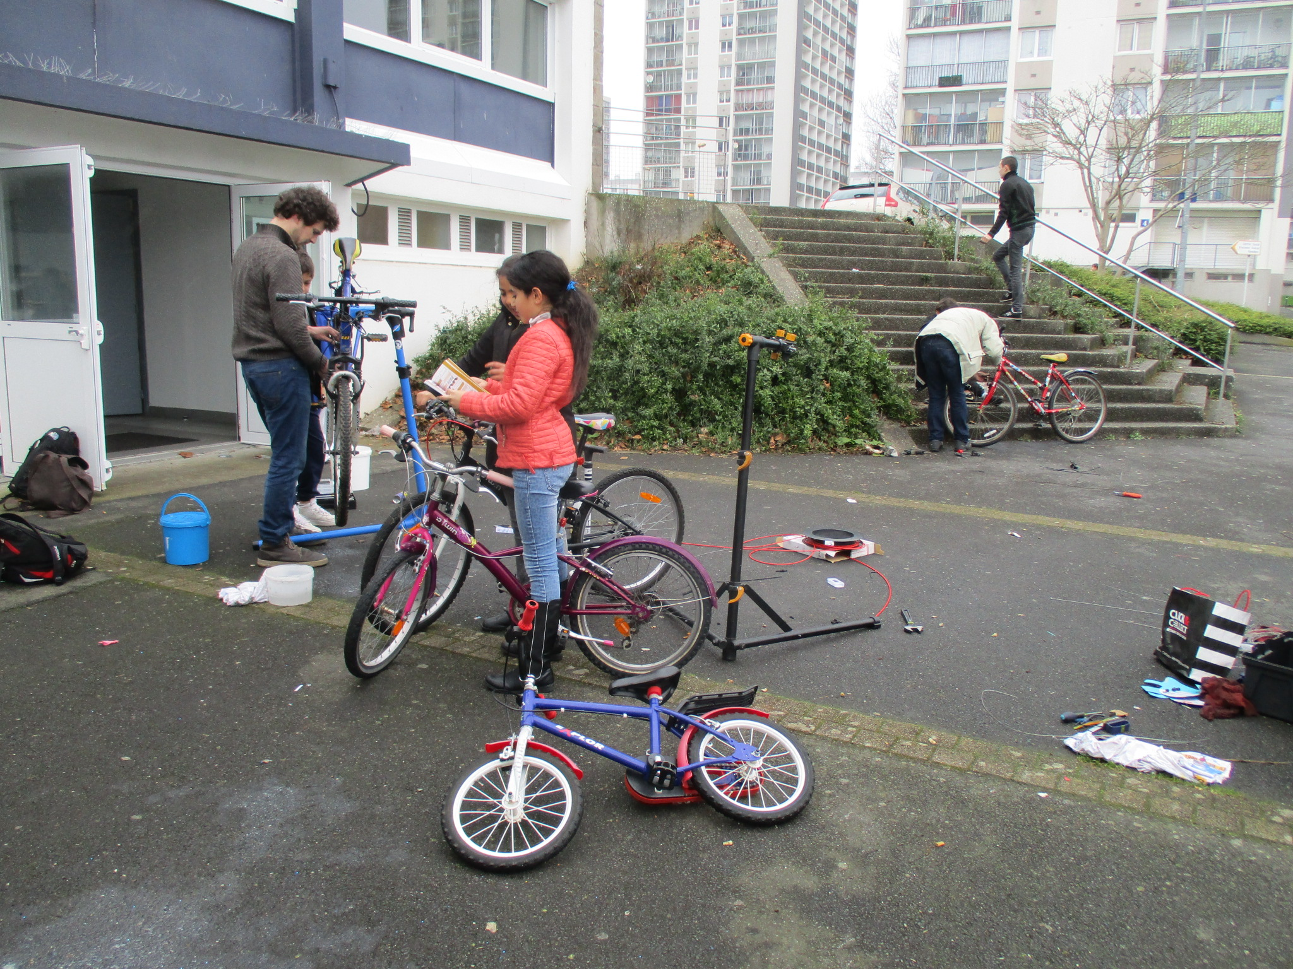

Parcours en ville

→ Comparer les différents modes de transport

Objectif pédagogique | Comprendre que la voiture n’est pas le mode de transport le plus rapide en ville  Prendre confiance à vélo en ville  Essayer ou ré essayer les transports collectifs
Matériel | Voiture + vélos + casques + gilets jaunes + tickets transports collectifs + chrono + tableau temps de parcours + application podomètre (optionnelle)
Nombre d’enfants max | 10 par groupe
Nombre d’animateur | 1 par groupe
Temps moyen | 2h
Classe
Déjà réalisé | Javouhey (6ème)
Mise en place rentrée | Être au clair avec ce à quoi sert l’agrément éducation nationale ! Est-ce qu’on peut encadrer ou non ?  Est-ce qu’un professeur peut utiliser sa voiture personnelle pour transporter des élèves sur le temps des cours ?  Point sur les vélos enfants pour interventions écoles

On détermine un trajet en boucle dont le départ et l’arrivée sont l’établissement scolaire.
On le divise en 3 tronçons relativement égaux, en cherchant à ce que les 2 étapes intermédiaires soient intéressantes.
Ex :
Collège Javouhey → Capucins / Capucins → Bas de Siam / Bas de Siam → Javouhey

On forme trois groupes d’élèves.
On leur attribue chacun un mode de transport, différent pour chaque tronçon (voir exemple en annexes). Si on veut utiliser le vélo, il faut prévoir en amont (quels élèves ont un vélo, un casque, qui peut prêter son vélo …) et essayer de constituer des groupes de niveaux relativement homogènes. Pour occuper les trajets à pied ou en transports en commun, on peut proposer un diagnostic en marchant ou un quizz sur les transports.
Marche et transports collectifs peuvent être rassemblés dans un même groupe : on va jusqu’à la station de TC, mais si le temps d’attente est trop long, on effectue le parcours à pied.

Les élèves doivent chronométrer les différents trajets, l’important étant de savoir qui est arrivé le premier à l’étape et de constater que ce n’est pas toujours la voiture car il faut prendre en compte le temps de se stationner.

On peut effectuer 2 ou 3 boucles en variant les modes de transport, afin que les élèves puissent comparer l’efficacité des différents modes de transport sur un même tronçon.

On peut prévoir un goûter pour l’une des étapes.

Aléas possibles : pluie, crevaison ou autre problème mécanique

→ « Jeu du petit urbaniste »

Objectif pédagogique | Observer l’espace public et ses composantes  Comprendre que la marche à pied permet de faire des petits trajets rapidement
Matériel | Chrono + feuilles d’évaluation + stylos + supports
Nombre d’enfants max | 30
Nombre d’animateur | 2 + prof + parents
Temps moyen | 2h
Classe
Déjà réalisé | Pauline Kergomard (CM1)
Mise en place | S’assurer en amont que le professeur est au courant de ce qu’il fait (sortie) et que sa hiérarchie est ok  Demander au professeur de contacter les parents pour l’encadrement  Repérer le trajet et prévoir plusieurs lieux d’observation (ex 3)  Imprimer les feuilles d’évaluation  Former des groupes d’élèves et prévoir le roulement des feuilles d’évaluation

Le but est de chronométrer les temps de trajets entre l’école et plusieurs points remarquables, en vue de réaliser des totems.
Plusieurs temps de pause sont prévus pour que les enfants observent les composantes de l’espace public (végétation, aménagements cyclables, circulation automobile …). Il est intéressant que ces lieux soient variés (proche des commerces, sur un parking, dans un lotissement …).
Lors des déplacements, l’élève en tête chronomètre le temps de parcours (faire tourner le chrono).
Lors de temps de pause, distribuer à chaque groupe une feuille d’évaluation en lui expliquant ce qu’il doit faire + un support et un crayon.
A chaque temps de pause, les groupes observent des choses différentes.
De retour en classe, faire un rapide bilan de ce qui a été observé (ex nombre total de voiture mal stationné, nombre total d’arceaux vélo, …).

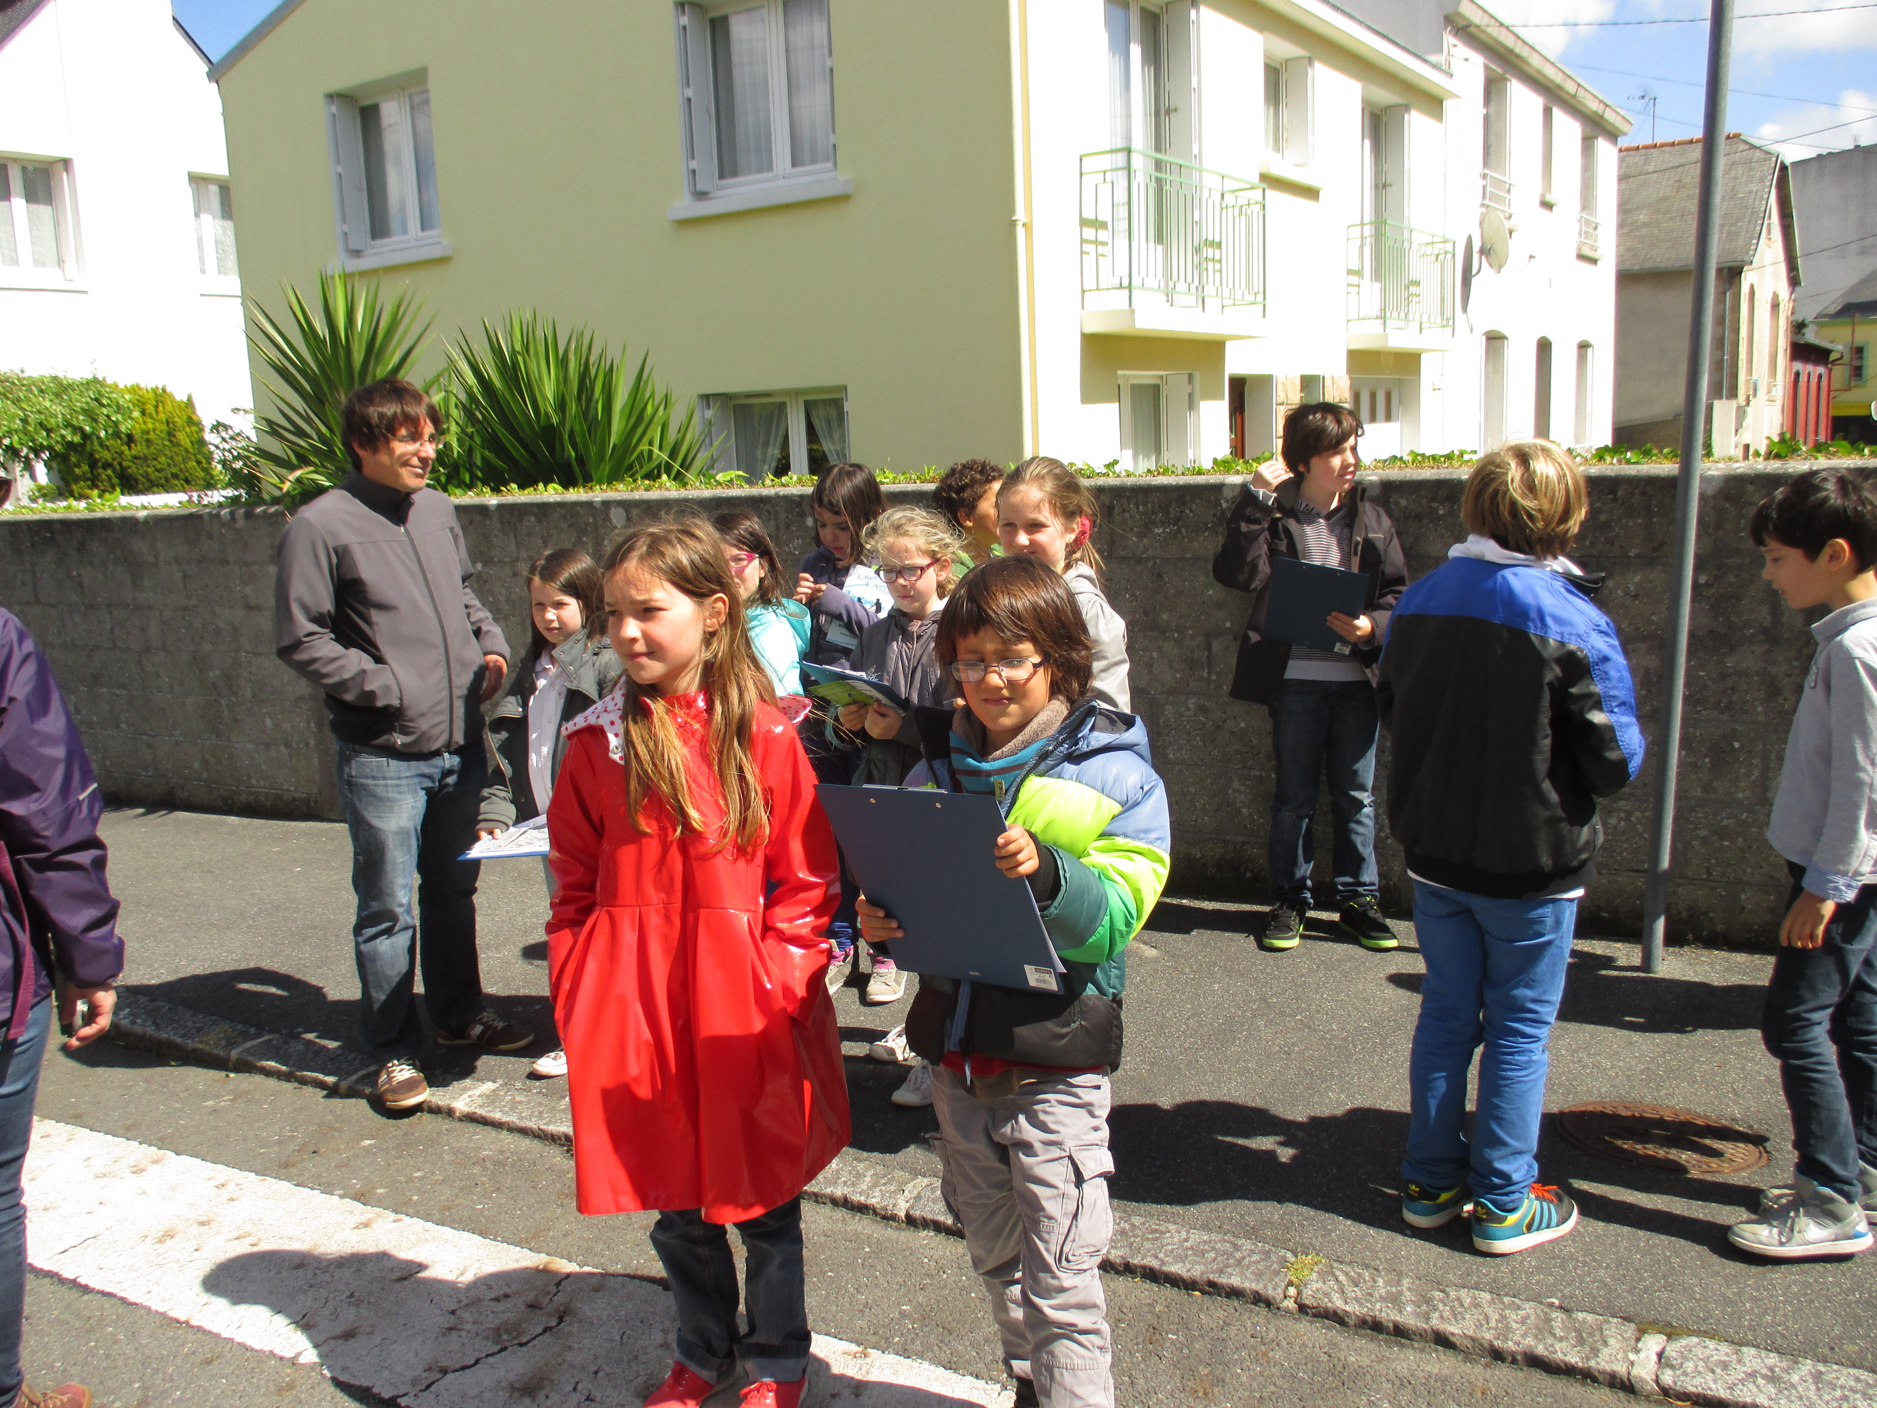

→ Totems

Objectif pédagogique | Concrétiser le jeu du petit urbaniste
Matériel | Bois + bombes de peinture + chambres à air + perceuse + posca ou marqueur noir
Nombre d’enfants max | 30 par groupe de 6
Nombre d’animateur | 1 par groupe
Temps moyen | 3h pour 5 flèches quand les enfants font uniquement le traçage posca
Classe
Déjà réalisé | Pauline Kergomard (CM1) Centre social Keredern
Mise en place | Voir en amont ce qu’il est possible de faire au niveau utilisation de bombe au sein de l’établissement scolaire  Repérage du support d’accroche  Demande d’autorisation au service espace public pour que ce ne soit pas enlevé automatiquement  Découpe des flèches en bois  Bomber les flèches  Tracer le lettrage au crayon gris  Repasser au posca noir  Percer les flèches  Accrocher au support en passant des chambres à air dans les flèches  Écrire au dos « réalisé par l’école …, le …, en partenariat avec bapav »
Mise en place rentrée | Mettre bois de côté et racheter des bombes de peinture

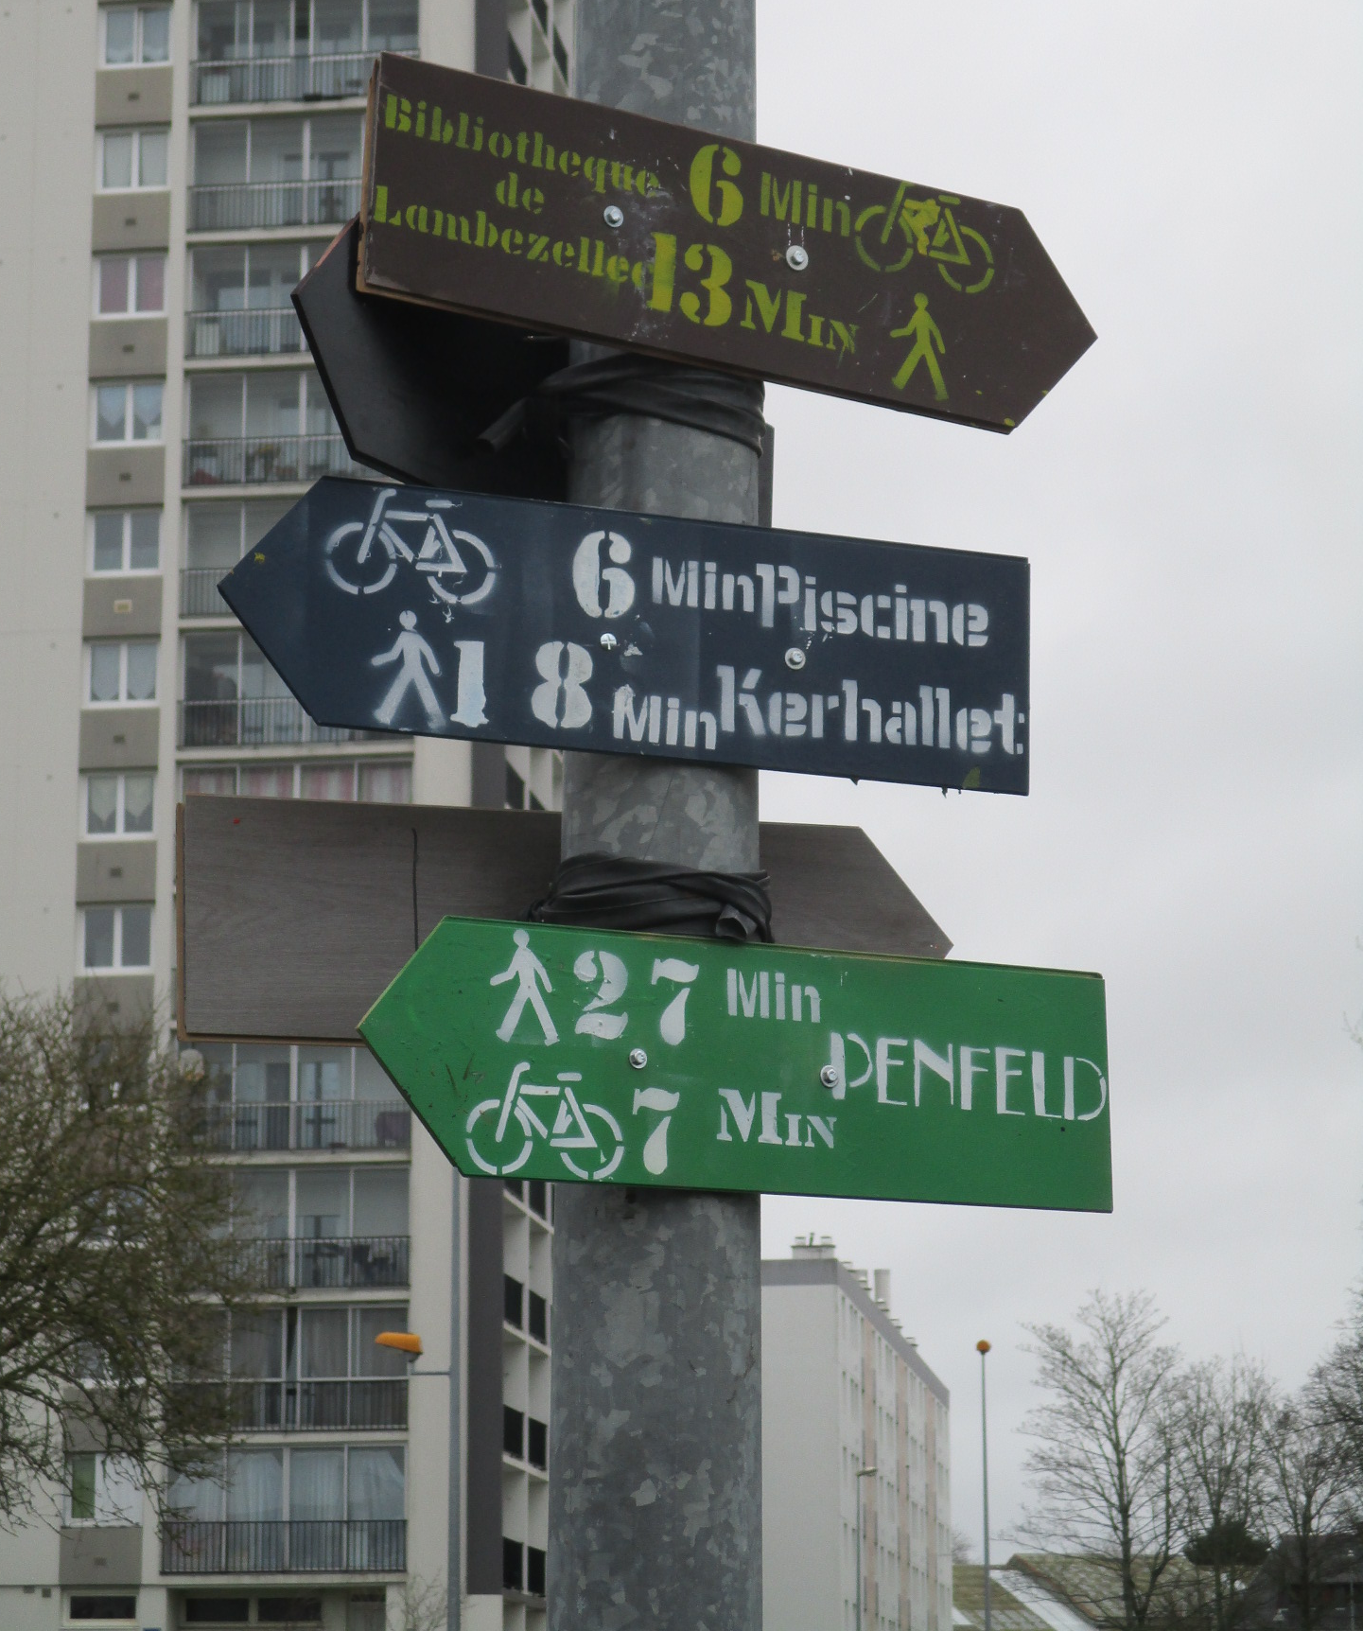

Cartographie

→ carto-gomette / travail sur la légende.

Matériel | Carte centrée sur l’établissement en plusieurs exemplaires + gomettes de différentes couleurs + calques avec cercles isochrones + marqueurs effaçables
Nombre d’enfants max | 10
Nombre d’animateur | 1
Temps moyen | 20 min
Classe | CM1 → 6èmes
Déjà réalisé | Pauline Kergomard (CM1)
Mise en place | Imprimer carte centrée sur l’établissement (géoBretagne.fr)  Tracer cercles isochrones sur calques (route360°.fr)  Compter 30 min pour le premier calque puis 5 – 10 minutes pour les suivants.
Mise en place rentrée | Point sur le matos et ré achats éventuels

Organiser la classe en îlots.
Consignes au choix selon objectifs de la séance:
Demander aux élèves de coller une gomette sur leur établissement scolaire.
Demander aux élèves de coller une gomette sur leur domicile.
Demander aux élèves de coller des gomettes sur les lieux qu’ils fréquentent régulièrement, en inventant une légende pour regrouper les types de lieux ( ex : vert pour espaces verts, rouge pour culture, orange pour établissements scolaires, jaune pour commerces … ).
Demander aux élèves de tracer leur parcours domicile – école, en inventant une légende selon le mode de transport utilisé (ex vert pour vélo, orange pour bus, rouge pour voiture … ).

→ travailler sur les aménagements et le plan piéton (séance 2 st vincent)

Matériel | Plan piéton + charte du piéton
Nombre d’enfants max
Nombre d’animateur | 1
Temps moyen
Classe
Déjà réalisé | St Vincent
Mise en place
Mise en place rentrée

